Indre-et-Loire - Esvres -

Le Rotary en visite à l'éolienne
22/03/2016 05:29
réagir(0)
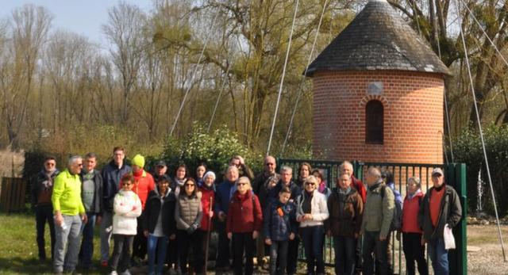
Le Rotary a été impressionné par cette belle machine remise en neuf.
Dimanche, un groupe mené par Roger Delage, président du Rotary Club Tours-Ronsard a visité des boucles de l'Indre et de l'Echandon en passant par les moulins et le pont Giraud. Sortie organisée par Alain Pasticier, de la même association, venu découvrir le riche patrimoine de ce secteur. La visite s'est terminée par la visite de l'éolienne Bollée, exceptionnellement ouverte à cette occasion par les membres de l'Aspe : Patrick Ruault, Claude de Giacometti, Claude Rousseau et Jean Claude Pestel. Les visites de l'éolienne d'Esvres débuteront avec l'heure d'été la semaine prochaine c'est-à-dire le samedi à 10 h 30 au moment de la mise en marche et le dimanche à 18 h lors de l'arrêt de l'éolienne. Cette machine qui été réparée et réglée bénévolement durant l'année 2015 par les membres de l'association l'Aspe et donne maintenant entièrement satisfaction grâce à une mécanique bien huilée.

